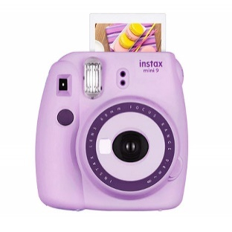  Valued at: $350 | SILENT AUCTION BID SHEET
 |  |  | INSTANT CAMERA
 |  |  | BID AMOUNT | NAME | CONTACT
 | Donated by: |  | $10 | Eva Green | (555) 12345 67890
 | Mr. Charles Eastwood
 | Item Description:
 | Lorem ipsum dolor sit amet, consectetuer adipiscing elit. Maecenas porttitor congue massa. Fusce posuere, magna sed pulvinar ultricies, purus lectus malesuada libero, sit amet commodo magna eros quis urna. Nunc viverra imperdiet enim. Fusce est. Vivamus a tellus.
 | Minimum Bid Increase:
 | 10$
THANK YOU
For Your Support!

 |  |  |  | © TemplateLab.com

